`
Впервые в Новосибирске ! 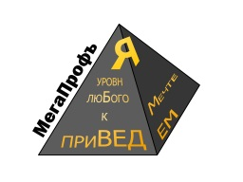
Профессиональный круглый стол в новом формате

«Сделки и их недействительность
в судебной практике»
13 августа 2021г.

Вы узнаете об актуальных проблемах применения положения ГК РФ о сделках ПЕРВЫМИ!
Формат встречи уникален и проводится впервые в Новосибирске:

- Эксклюзивный спикер Санкт-Петербурга и Москвы (в записи) Бевзенко Роман Сергеевич прокомментирует актуальные проблемы применения положения ГК РФ о сделках; подскажет, как избегать ошибок, часто допускаемых при оформлении документации сделок, а так же расскажет об особенностях правоприменительной практики при оспаривании сделок.
- Опытные специалисты-практики Новосибирска в формате «Круглого стола» обсудят с Вами животрепещущие вопросы и подскажут, как разобраться в применении ГК РФ в части норм о сделках с учетом судебной практики.
- Вы сможете задать вопросы ведущему дискуссии Зиновьеву Константину Сергеевичу, коллегам из юридической группы «ПРИМ ГРУПП», а так же получить комментарии от участников нашего «Круглого стола»
- Применить полученные знания на практике и быть на шаг впереди других!

Встреча будет проходить в ресторане «100 ДРУЗЕЙ» в самом центре г. Новосибирск. А значит помимо знаний, опыта вы сможете погрузиться в дружественную атмосферу профессионального общения.
Кто ведет круглый стол?

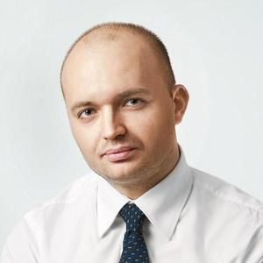 | Бевзенко Роман Сергеевич (в записи), г. Москва, г. Санкт-Петербург  к.ю.н., партнер юридической компании «Пепеляев Групп». До июня 2014 г. года возглавлял Управление частного права ВАС РФ, эксперт с более чем 25-летним стажем в юридической профессии, автор более 70 научных трудов и более 100 публикаций по вопросам гражданского права, участник рабочих групп Совета при Президенте Российской Федерации по кодификации и совершенствованию гражданского законодательства, профессор Московской высшей школы социальных и экономических наук, член рабочей группы по реформе ГК РФ.
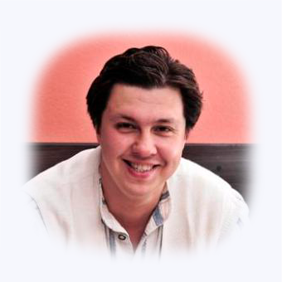 | Зиновьев Константин Сергеевич, г. Новосибирск  Юрист, 25-летний опыт работы в правоохранительных органах, органах государственной власти и местного самоуправления; банковской и инвестиционной сфере. Доцент кафедры гражданского права Сибирского университета потребительской кооперации. Старший преподаватель кафедры гражданского права и процесса Сибирского института управления Российской академии народного хозяйства и государственной службы при Президенте РФ. (Модератор дискуссий)
 | Управляющие партнеры юридической группы "ПРИМ ГРУПП", г. Новосибирск, г. Томск

Основные вопросы в программе:
- Понятие и виды сделок. Особенность регулирования односторонних сделок.
- Проблема формы и регистрации сделок. Последствия отсутствия регистрации.
- Условие в сделки. Проблема связи условия сделки и действия ее стороны.
- Отдельные проблемы недействительности сделок (незаконность и недобросовестность при совершении сделки, принцип эстоппель, оспаривание невыгодных сделок).
Регламент Круглого стола 13 августа
9:30 -10:00 | Регистрация участников, приветственный кофе-брейк
10:00 – 12:30 | Лекция Бевзенко Романа Сергеевича (в записи)
12:30 – 13:10 | Обед
13:10 – 15:00 | Круглый стол с дискуссиями, модератор Зиновьев Константин Сергеевич
15:00 – 15:30 | Кофе-брейк, не формальное обсуждение темы
15:30 – 16:30 | Выступления управляющих партнеров юридической группы «ПРИМ ГРУПП»
16:30 – 17:30 | Вопросы к модератору и выступающим. Завершение Круглого стола

Место проведения: г. Новосибирск, Красный проспект, 50 — цокольный этаж, ресторан «100 ДРУЗЕЙ». Количество участников ограничено!

Организатор оставляет за собой право вносить изменения в регламент круглого стола без предварительного согласования с участниками.

Стоимость участия в Круглом столе:

5300 руб. при оплате до 01.07.2021
6900 руб. при оплате до 01.08.2021
8900 руб. при оплате после 01.08.2021

Задать вопросы и зарегистрироваться можно:
- 8-916-471-65-22
info@legalterra.ru www.legalterra.ru

Территория права – территория Вашего успеха!

 | Образец заполнения платежного поручения
 | ИНН 5402028076 |  | КПП 540201001
 | Получатель
 | ООО «МегаПрофъ» |  |  |  | Сч. № | 40702810523400001144
 | Банк получателя |  |  |  | БИК | 045004774
 | Филиал «Новосибирский» АО «АЛЬФА-БАНК" |  |  |  | Сч. № | 30101810600000000774

СЧЕТ-ОФЕРТА № | 1308 – Б | от 08 июня 2021 г.

Настоящий счет-оферта (далее - Счет) является письменным предложением (офертой) Исполнителя заключить Договор оказания услуг (далее – «договор»), направляемое Заказчику в соответствии со статьями 432-444 Гражданского Кодекса РФ (далее - ГК). Договор заключается путем принятия (акцепта) оферты Заказчиком в установленном порядке (п.3, ст.438 ГК), что считается соблюдением письменной формы договора (п.3, ст. 434 ГК).
1. Заказчик поручает, а Исполнитель принимает на себя обязательства оказать услугу по проведению семинара (Круглый стол «Сделки и их недействительность в судебной практике»).
2. Заказчик обязуется оплатить и принять услуги Исполнителя, а Исполнитель обязуется оказать услугу по проведению семинара.
3. Существенным условием заключения договора является полная (100 %) оплата Заказчиком настоящего счета, которая будет считаться единственно возможным надлежащим акцептом данной оферты (п.3, ст. 438 ГК).
4. Исполнитель вправе не оказывать услуги до зачисления оплаты на указанный в Счете расчетный счет.
5. Счет действителен до 30.06.21, по истечении указанного срока считается аннулированным.
6. Стоимость оказываемых по настоящему Договору услуг составляет 5300 – 00 (Пять тысяч триста) рублей на 1 слушателя. НДС не облагается (ст.346.11 п.2). Оплата услуг производится Заказчиком перечислением на расчетный счет Исполнителя.
7. Акт сдачи-приемки предоставляется Заказчику не позднее 5 календарных дней с момента оказания услуги.
8. Услуги считаются оказанными Исполнителем надлежащим образом и принятыми Заказчиком с момента подписания Акта сдачи-приемки оказанных услуг.
9. Настоящий Счет составлен на 1 (одной) странице.
Плательщик:
№ | Наименование  товара |  | Единица  изме-  рения | Коли-  чество |  |  | Цена | Сумма
1 | Консультационно-информационные услуги |  | час | 7 |  |  |  | 5300,00
 |  |  |  |  |  |  | Итого: | 5300,00
 |  |  |  | Без налога (НДС) |  |  |  | -
 |  |  |  | Всего к оплате: |  |  |  | 5300,00
Всего наименований 1, на сумму 5300,00 НДС не предусмотрен: НК РФ Глава 26.2 ст. 346.11 п. 2
Пять тысяч триста рублей 00 копеек

Директор ООО «МегаПрофъ» _____________________ (Ильина Ю.В.)

